桃園市學生校外生活輔導會105年度

「強棒出擊、毒品出局」友善校園宣導活動計畫

壹、依據：依教育部桃園市聯絡處105年維護校園安全實施計畫辦理。

貳、活動目的:

藉由健康活力競賽提供青少年休閒活動，引導青少年從事正向身心運動，並實施反毒、反霸凌宣導活動，引導青少年重視毒品危害、校園霸凌的效應，營造友善學習環境。

參、辦理單位：

一、指導單位:教育部。

二、主辦單位:教育部桃園市聯絡處、桃園市學生校外生活輔導會。

三、協辦單位：桃園市政府教育局、桃園市政府警察局少年警察隊、大魯閣棒壘球打擊場(中壢館)。

四、贊助單位: 大魯閣棒壘球打擊場(中壢館)。

肆、參賽資格:

桃園市各公私立高中職學校及國中在學學生。

伍、參賽辦法及日期:

一、區分男子組及女子組進行，每組均進行團體賽，共計70組，額滿為止。（每隊3人）

二、報名日期:即日起至 105年7月14日（星期四）截止，請逕至google表單填報系統線上報名(http:// http:// goo.gl/forms/QBrvGbz71mKm8fK22)，活動計畫及最新消息公告於教育部桃園市聯絡處網站(http://60.250.233.150/tyclo/)。

三、比賽日期及時間:105年7月16日（星期六），10時00分至15時00分。

四、活動地點:大魯閣棒壘球打擊場。(中壢館：桃園市中壢區環中東路561號)

陸、比賽方式與計分:

一、分組：

(一)男子組:棒球(比賽球道：棒球100 km/H)。

(二)女子組:壘球(比賽球道：慢速壘球)。

二、計分方式：每隊每人挑戰一局10球，全隊分數加總。

三、以擊出球的落點位置計分，擊出球後直接擊中正面帆布和斜坡網計1分，後方底網圍2分，擊中全壘打版計5分，擊中天網及地板不計分。

柒、獎勵辦法：

一、男子組：

冠軍：獎狀乙禎，禮卷3,500元。

亞軍：獎狀乙禎，禮卷2,500元。

季軍：獎狀乙禎，禮卷1,500元。

二、女子組：

冠軍：獎狀乙禎，禮卷3,500元。

亞軍：獎狀乙禎，禮卷2,500元。

季軍：獎狀乙禎，禮卷1,500元。

捌、比賽規則與辦法：

一、比賽挑戰以10球為準。

二、二隊以上同分時，將加賽1局，取分數高者。

三、本活動報名及比賽皆需驗證選手本人學生證明文件，中途換人代打，或擅自修改分數者，以零分計算。

四、活動所提供之獎品，參賽者不得要求將獎項轉讓、轉售予他人，亦不得要求更改獎項或兌換現金。主辦單位將保留修改活動或更換等值贈品之權利。

五、如遇不可抗拒之因素，將另行公告暫停比賽或更換比賽地點。

六、本賽制若未盡事宜，主辦單位保留最終解釋、更改及變動權。

玖、交通資訊：

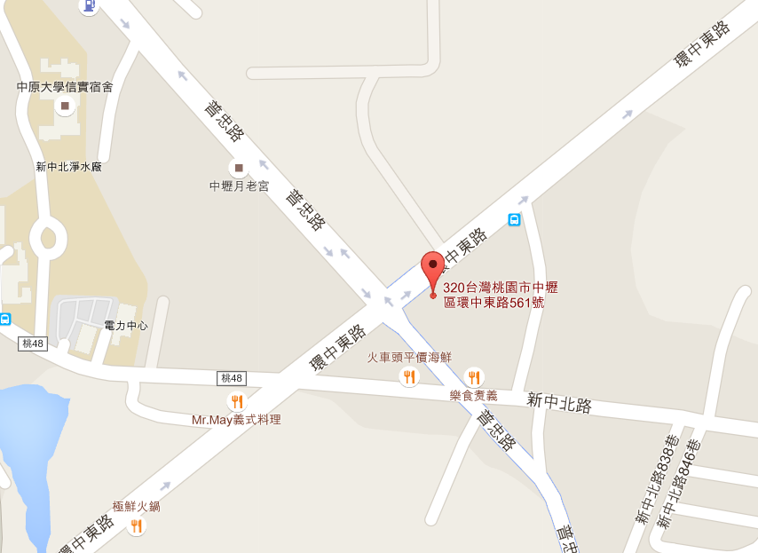

拾、一般規定：

一、參賽者請自行前往活動場地，並於報到截止時間(09時30分前)完成檢錄報到，否則視同放棄比賽。

二、參賽者應於報到時請務必主動出示學生證(或相關身份證件)，以進行身分查驗，得獎者如有身分不實，由主辦單位取消得獎資格，追繳相關獎勵，並報請學校處理。

三、活動所需經費由主辦單位與協辦單位相關經費支出。

四、其他未盡事由及比賽爭議事項，由主辦單位裁定。

五、賽後於教育部桃園市聯絡處網站公告名次。

六、活動承辦人：桃園市學生校外生活輔導會 宋慶禾先生

電話：03-3398585、3379530

附表：

|  |  |  |
| --- | --- | --- |
| 105年度教育部桃園市聯絡處「強棒出擊、毒品出局」  友善校園活動系列活動流程表 | | |
| 時間 | 項目 | 備考 |
| 0900-1000 | 報到檢錄 |  |
| 1000-1015 | 開幕式 |  |
| 1015-1030 | 比賽規則說明 |  |
| 1030-1400 | 比賽開始 |  |
| 1400-1430 | 統計成績 |  |
| 1430-1500 | 公布名次 |  |
| 1500 | 結束 |  |